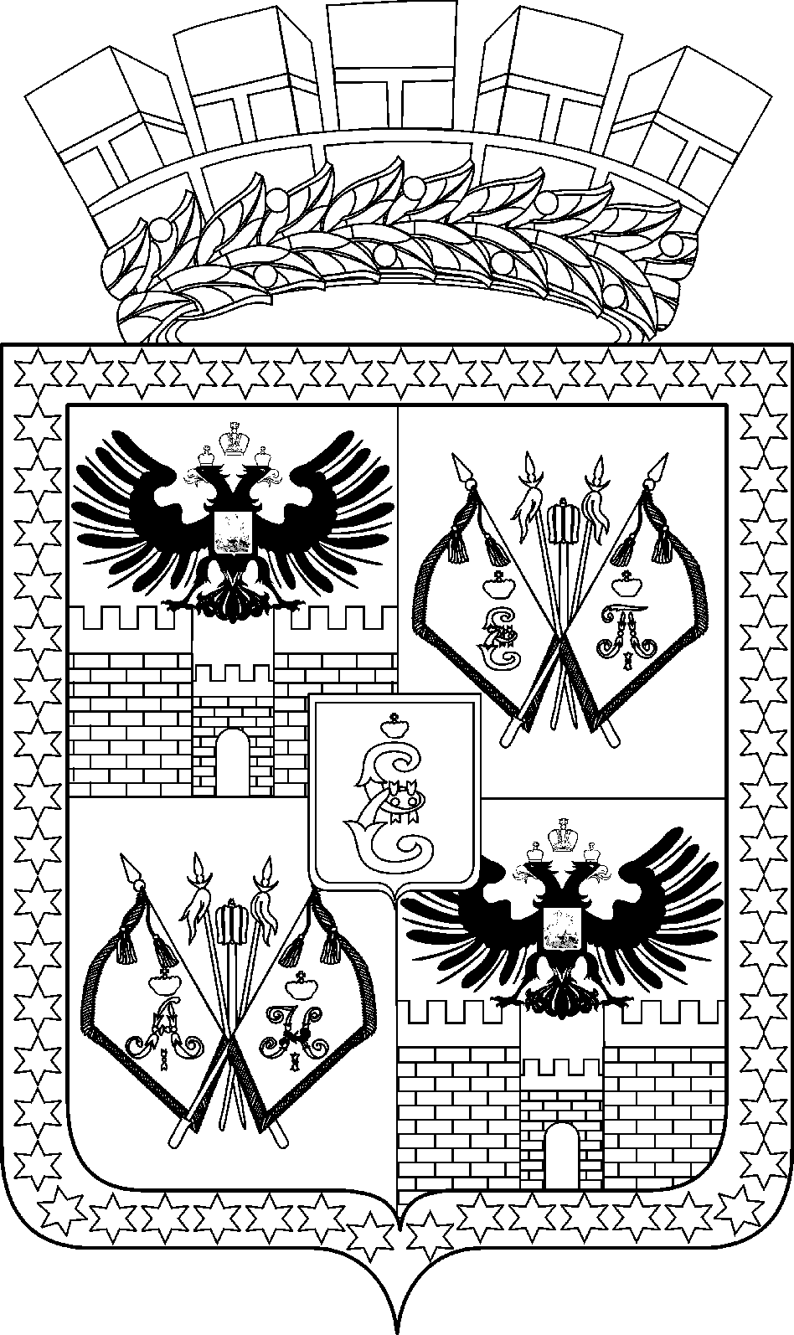

АДМИНИСТРАЦИЯ МУНИЦИПАЛЬНОГО ОБРАЗОВАНИЯ
ГОРОД КРАСНОДАР

ПОСТАНОВЛЕНИЕ
12.02.2024 № 523
г. Краснодар

О перемещении (демонтаже) рекламных конструкций,
установленных и (или) эксплуатируемых на территории
муниципального образования город Краснодар без разрешения
на установку и эксплуатацию рекламной конструкции

В соответствии со статьёй 209 Гражданского кодекса Российской Федерации, с федеральными законами от 06.10.2003 № 131-ФЗ «Об общих принципах организации местного самоуправления в Российской Федерации», от 13.03.2006 № 38-ФЗ «О рекламе», постановлением администрации муниципального образования город Краснодар от 08.07.2013 № 4878 «Об утверждении Порядка обращения с рекламными конструкциями, установленными и (или) эксплуатируемыми на территории муниципального образования город Краснодар без разрешения на установку и эксплуатацию рекламной конструкции» п о с т а н о в л я ю:
1. Произвести демонтаж и перемещение рекламных конструкций, установленных и (или) эксплуатируемых на территории муниципального образования город Краснодар без разрешения на установку и эксплуатацию рекламной конструкции, согласно приложению в соответствии с решением о демонтаже и перемещении установленных и (или) эксплуатируемых без разрешения рекламных конструкций комиссии по пресечению незаконного размещения временных сооружений, рекламных конструкций и заграждений на территории муниципального образования город Краснодар от 25.01.2024.
2. Департаменту городского хозяйства и топливно-энергетического комплекса администрации муниципального образования город Краснодар (Сторчун) совместно с ресурсоснабжающими и энергоснабжающими организациями обеспечить отключение рекламных конструкций от инженерных сетей.
3. Департаменту информационной политики администрации муниципального образования город Краснодар (Лаврентьев) опубликовать официально настоящее постановление в установленном порядке.

4. Настоящее постановление вступает в силу со дня его официального опубликования.
5. Контроль за выполнением настоящего постановления возложить на заместителя главы муниципального образования город Краснодар И.К.Павлова.

Глава муниципального
образования город Краснодар Е.М.Наумов

39

